戒指玫瑰花的折法教程
很实用的手工制作玫瑰花戒指DIY教程,很详细的折玫瑰花图解,送给情人最合适了
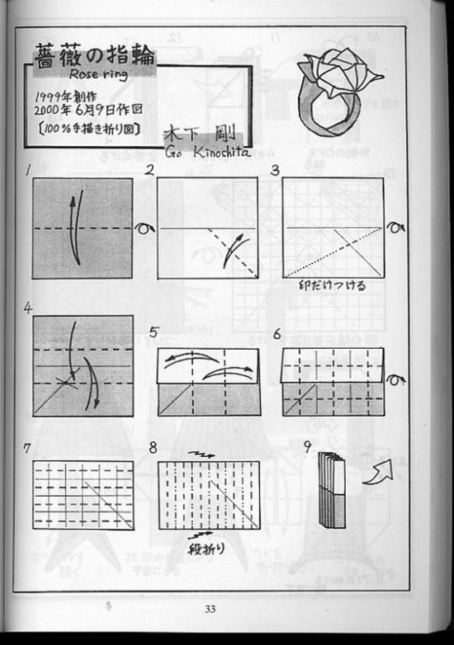
手工折纸玫瑰戒指
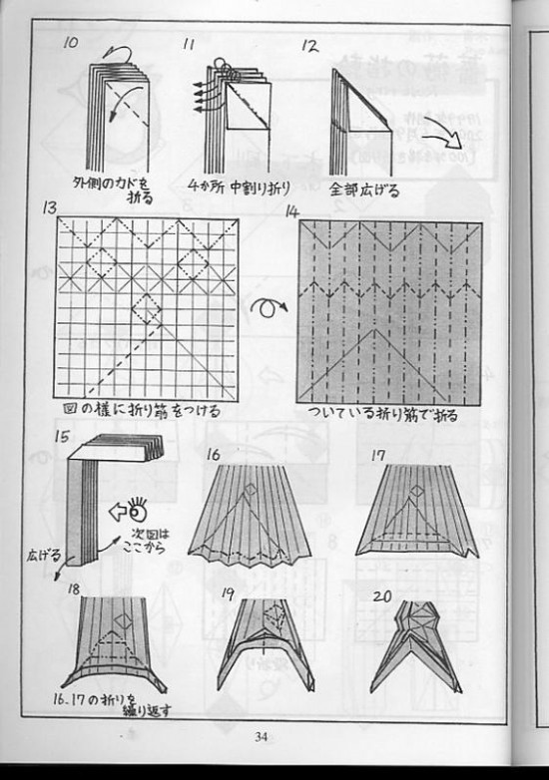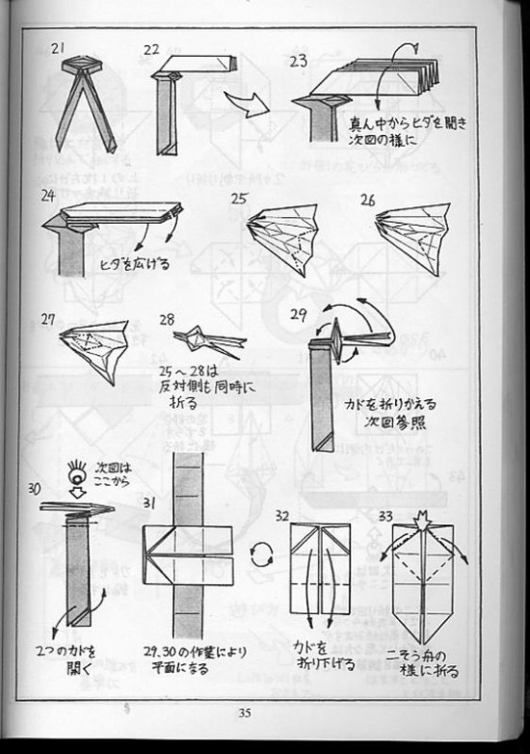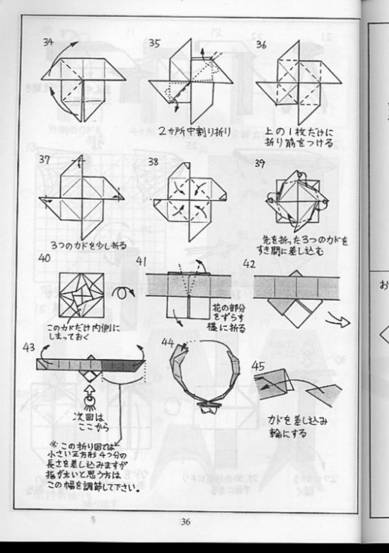
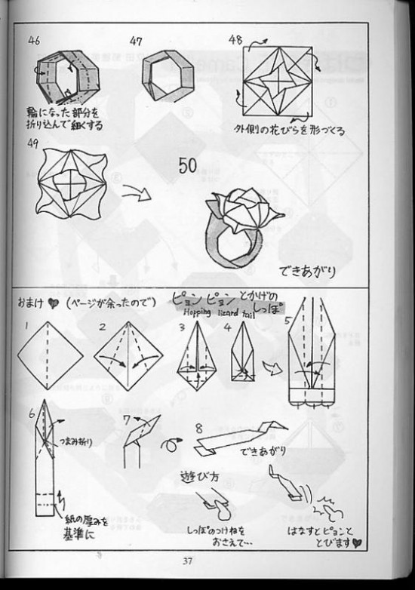
把最基本的折图符号给大家说下，后面的实拍只是为了帮助你们能理解折图，从而能看懂更多的折图，不要依赖什么实拍和视频！那样只能学会一样，而看到折图是学会全部。
从第一个图开始，我用数字说明步骤，如1就是指第1步的图。另外，没写完之前请不要跟帖，上面两个都是不对的吧友，该打PP！！
1：这个符号表示向下折后并还原，其目的是建立一个折痕，折图中经常出现的。
1一2：这中间的螺旋线表示翻面
2：同样是建立一个折痕
3：这一步请注意，是在与2中的折痕交叉的地方按一下，建立一个交叉点，也就是没有必要向2一样全部都要折下去。为什么有的人折出来的东西没有太多的折痕，而有的上面全是折痕，就是这里，该折完的才折，只是建立一个点的就不折完，只是按一点就OK。
4：请注意上面是折下去，而下面的只是为了建立折痕
8：这个典型的段折，就是一谷一峰（虚线表示谷折，点划线表示峰折）
9：这一步旁边的符号表示后面只看，不过，要提醒不要拿反了方向。
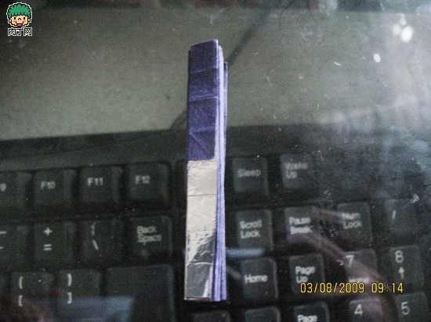
展开后的效果是这样的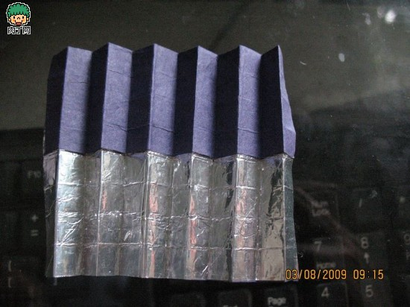
11：这一步的符合是指打开后，每一个的边都往里折一下，这个符号很多折图中都有，请一定注意，具体操作如下：
稍稍拉开后，沿白箭头所示的地方往里按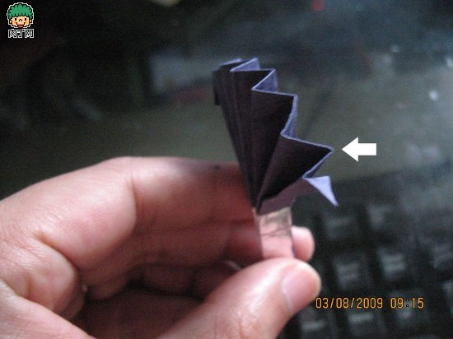
这样就行了
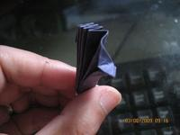
这是全部折好的效果
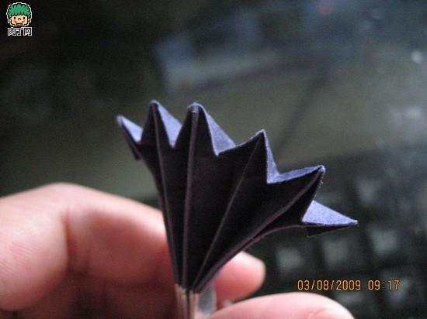
12,13：这一步说是说要全部展开，并且按13中所示的样子建立折痕，这一步很关键。其实很多折图的前面很多步都是为了建立折痕，提前建立折痕可以相当大的程度使后期折制变得轻松和工整的。有兴趣的人可以看下神谷的作品，往往60多步了还在建立折痕呢。
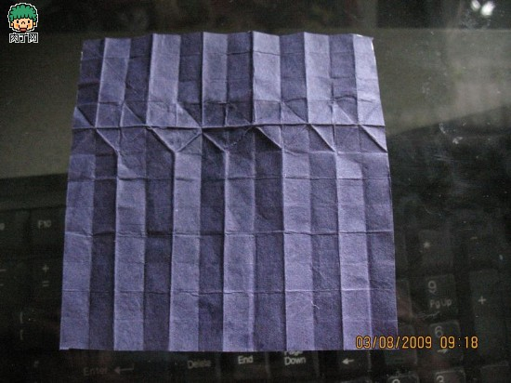
14：这一步看着折痕很多，其实这些都是前面已经建立好的折痕，这里我们只要顺着折痕折就行了，并不复杂。
首先将上面的往下折成一个90度，便于操作
如图
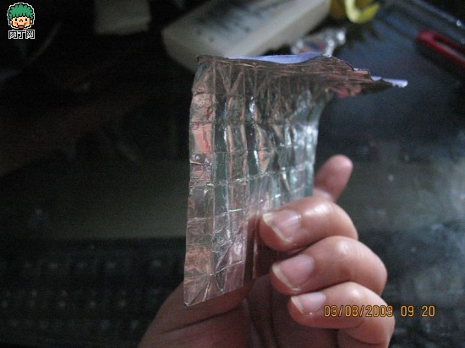
然后看背面，按折痕一点一点顺着折
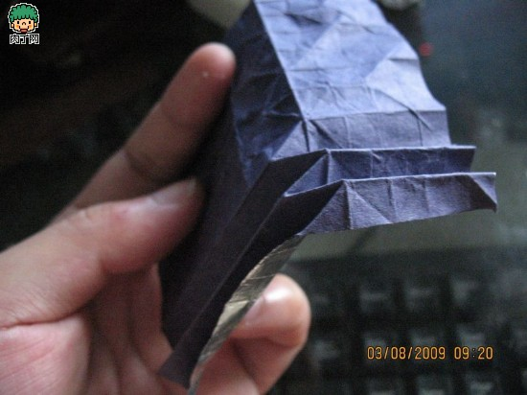
折完就成了15了
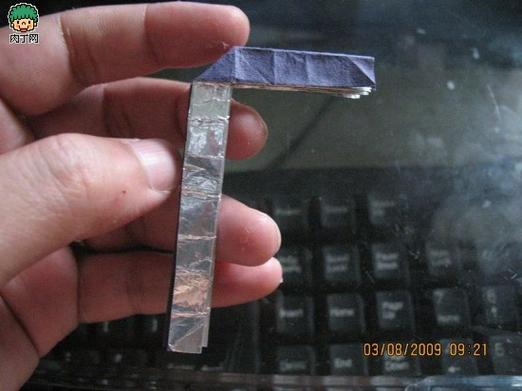
15：这个步骤旁边有一个眼睛的符号，表示后面的折图只是针对这一点来画的。也就是把下面的拉开
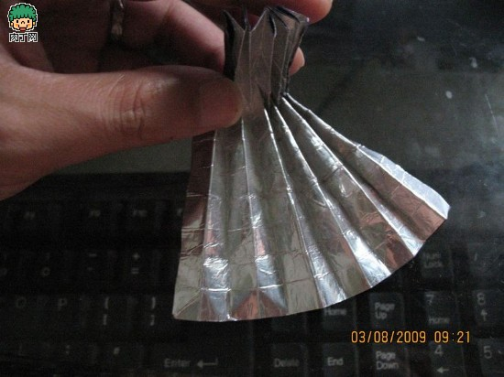
16,17,18：这三步就是典型的蛇腹折的一种方式，就是一谷一峰的折，至于图中所示的那两条斜线其实是第2步和第13步所建立的。
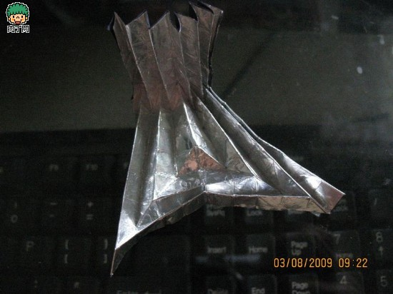
19,20,21：这三步就是13中正中建立的那个小正菱形的折法，红钱为谷，蓝线为峰，白色箭头是受力点，同时将下面的向上。
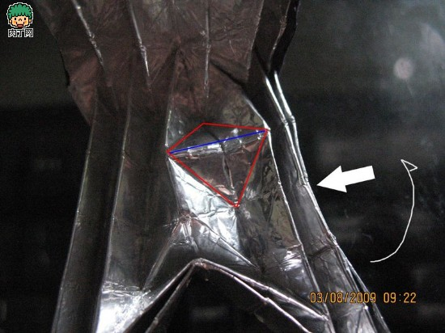
就像是这样的
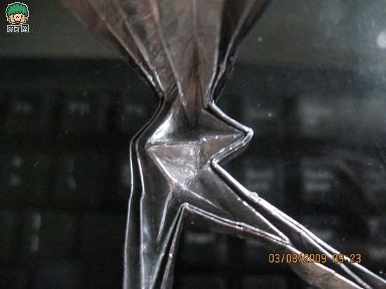
折完后的效果就向这样
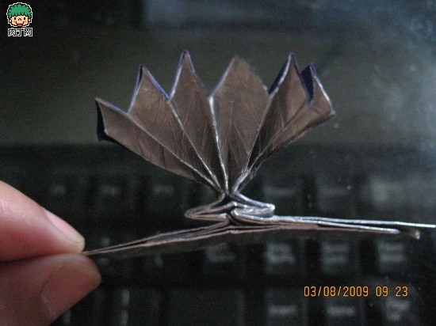
24：一共有两侧，先将一侧展开，按13上方建立好的折痕折
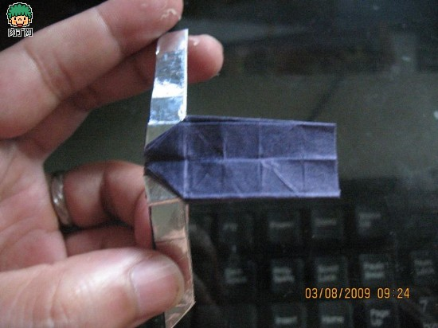
折成这样后，将红色的地方用手按下去
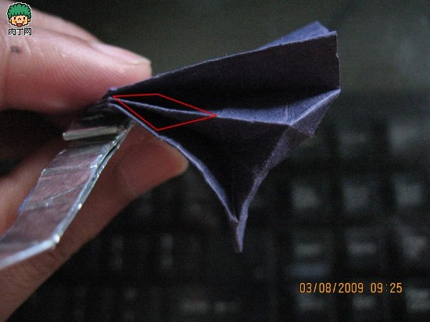
按下后如图所示，此时图中红色表示峰折，中间白色的表示谷折，两侧的白箭头表示要挤的受力点，就是用二个手指同时往中间捏。
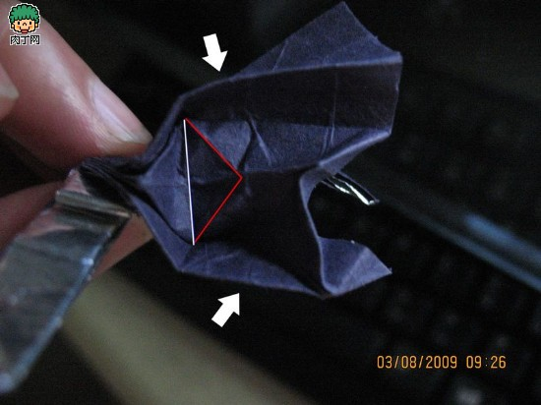
过程图
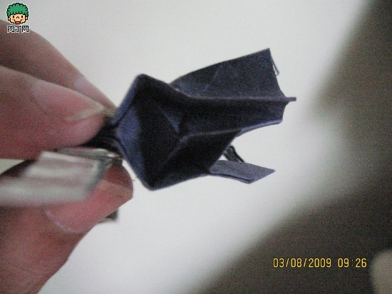
折好后的效果
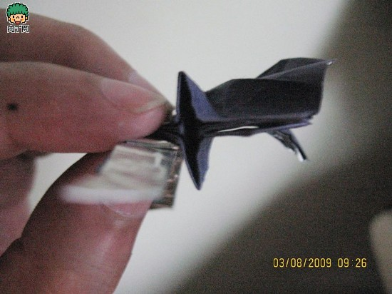
那一侧是同样的折法，折好后的内面是这样的
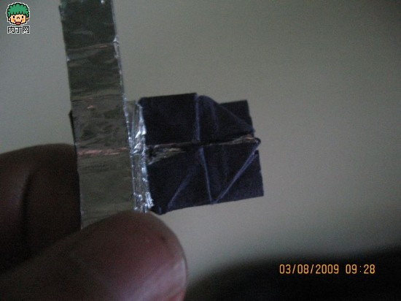
正面是这样的
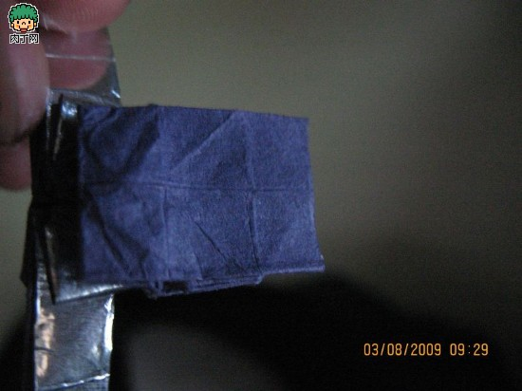
侧面是这样的，同时如图向上翻
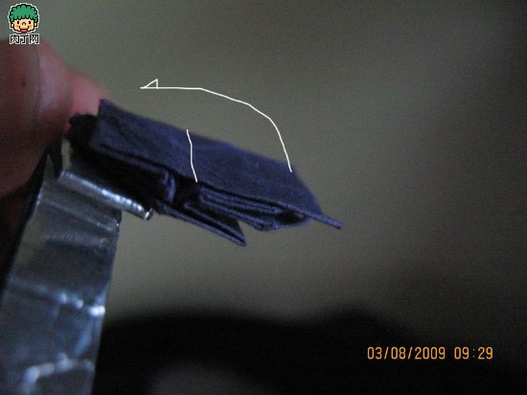
完成后就是第33步的样子了，后面比较简单了就不实拍了
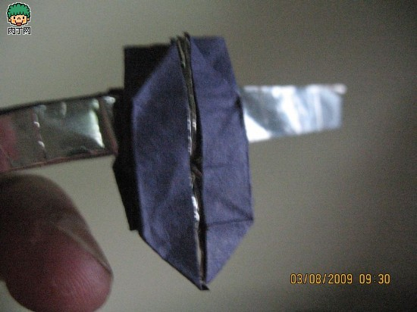
这是折好的效果
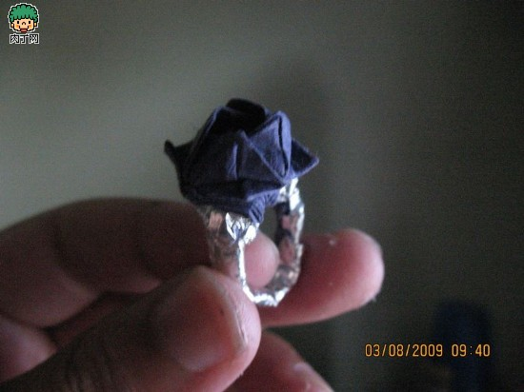
回答一问题：
1、用的纸是加锡的普通手揉纸，手揉纸可在网上买，锡纸就是烧烤用的，可以超市买到，然后用胶水（最好是兑点水的白乳胶）粘在一起。
2、这个用纸的大小是10CM
3、花的整形可以考虑用镊子。
